Отчет по лабораторной работе №11

Группа НПИбд-02-22

Стариков Данила Андреевич

Содержание

# 1 Цель работы

Приобретение навыков написания программ для работы с файлами.

# 2 Основная часть

## 2.1 Выполнение лабораторной работы

Для выполнения лабораторной работы создали каталог ~/work/study/arch-pc/lab11. В нем создали файл lab11-1.asm и ввели текст из Листинга 1. Также создали пустой файл readme.txt и положили в каталог файл in_out.asm, использованный в лабораторной работе №6.

**Листинг 1. Программа записи в файл сообщения.**

%include 'in_out.asm'  
SECTION .data  
 filename db 'readme.txt', 0h ; Имя файла  
 msg db 'Введите строку для записи в файл: ', 0h ; Сообщение  
SECTION .bss  
 contents resb 255 ; переменная для вводимой строки  
SECTION .text  
 global _start  
_start:  
; --- Печать сообщения `msg`  
 mov eax,msg  
 call sprint  
; ---- Запись введеной с клавиатуры строки в `contents`  
 mov ecx, contents  
 mov edx, 255  
 call sread  
; --- Открытие существующего файла (`sys_open`)  
 mov ecx, 2 ; открываем для записи (2)  
 mov ebx, filename  
 mov eax, 5  
 int 80h  
; --- Запись дескриптора файла в `esi`  
 mov esi, eax  
; --- Расчет длины введенной строки  
 mov eax, contents ; в `eax` запишется количество  
 call slen ; введенных байтов  
; --- Записываем в файл `contents` (`sys_write`)  
 mov edx, eax  
 mov ecx, contents  
 mov ebx, esi  
 mov eax, 4  
 int 80h  
; --- Закрываем файл (`sys_close`)  
 mov ebx, esi  
 mov eax, 6  
 int 80h  
 call quit

Создали исполняемый файл и запустили его (Рис. 1).

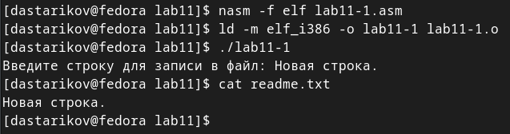

Рис. 1: Результат запуска файла lab11-1.

С помощью команды chmod изменили права доступа к исполняемому файлу lab11-1, запретив его выполнение. В результате, при попытке выполнить файл, появляется ошибка, так как отсутствует доступ к его выполнению (Рис. 2).

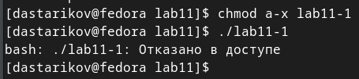

Рис. 2: Изменение параметров доступа к файлу lab11-1.

Теперь добавили права на исполнение к файлу lab11-1.asm, хранящий исходный текст программы. При попытке его выполнить, получаем ошибку, так как система ожидает набор машинных кодов, который может прочитать процессор, но не получает его (Рис. 3).

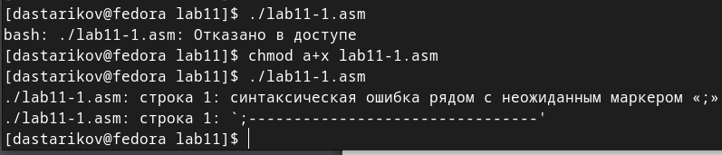

Рис. 3: Попытка запустить файл lab11-1.asm

Затем изменили права доступа к файлу readme.txt в соответствии с Вариантом 12: --x -wx r-x, что соответствует набору 135. С помощью команды ls -l проверили корректность предоставленных прав (Рис. 4).

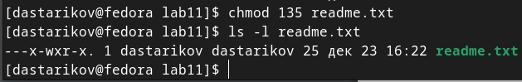

Рис. 4: Изменение прав доступа к файлу readme.txt

## 2.2 Выполнение заданий для самостоятельной работы.

Создали файл lab11-2.asm (Листинг 2), работающий по следующему алгоритму:

* Вывести приглашение “Как Вас зовут?”
* Ввести с клавиатуры свои фамилию и имя
* Создать файл с именем name.txt
* Записать в файл сообщение “Меня зовут”
* Дописать в файл строку, введенную с клавиатуры
* Закрыть файл

**Листинг 2. Программа записи имени и фамилии в файл.**

%include 'in_out.asm'  
SECTION .data  
 filename db 'name.txt', 0h ; Имя файла  
 msg db 'Введите фамилию и имя : ', 0h ; Сообщение  
 msg2 db 'Меня зовут '  
 msg2Len EQU $-msg2  
SECTION .bss  
 contents resb 255 ; переменная для вводимой строки  
 outLine times 255+msg2Len resb 1; строка out имеет длину msg2Len+255  
SECTION .text  
 global _start  
_start:  
; --- Печать сообщения `msg`  
 mov eax,msg  
 call sprint  
; ---- Запись введеной с клавиатуры строки в `contents`  
 mov ecx, contents  
 mov edx, 255  
 call sread  
; --- Объединение двух строк msg2 и contents  
 mov ecx, msg2Len  
 mov esi, msg2  
 mov edi, outLine  
 cld ; обнуляет флаг направления DF,   
 ;чтобы адреса увеличивались (слева направо)  
 rep movsb ; побайтовое копирование из esi в edi, кол-во раз записано в ecx.  
 mov eax, contents   
 call slen  
 mov ecx, eax ; eax содержит длину строки contents  
 mov esi, contents  
 mov edi, outLine+msg2Len ; сдвигаем начало копирования на длину msg2  
 cld  
 rep movsb  
; --- Создание нового файла (`sys_creat`)  
 mov ecx, 0666o ; установка прав доступа   
 ;(110 110 110, т.е. без права исполнения)  
 mov ebx, filename ; имя файла  
 mov eax, 8 ; номер системного вызова `sys_creat`  
 int 80h  
; --- Открытие существующего файла (`sys_open`)  
 mov ecx, 2 ; открываем для записи (2)  
 mov ebx, filename  
 mov eax, 5  
 int 80h  
; --- Запись дескриптора файла в `esi`  
 mov esi, eax  
; --- Записываем в файл `outLine` (`sys_write`)  
 mov eax, outLine  
 call slen  
 mov edx, eax  
 mov ecx, outLine  
 mov ebx, esi  
 mov eax, 4  
 int 80h  
; --- Закрываем файл (`sys_close`)  
 mov ebx, esi  
 mov eax, 6  
 int 80h  
 call quit

Запустили программу, ввели имя и фамилию и затем проверили содержимое файла name.txt и права доступа к нему (Рис. 5).

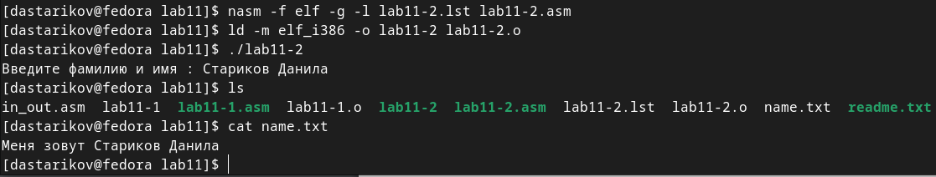

Рис. 5: Результат работы программы lab11-2.

# 3 Выводы

В рамках лабораторной работы получили практические навыки работы с файлами средствами Nasm и изучили особенности прав доступа к файлам.